《大雁精神—打造精英团队》
主讲：实战营销团队培训师 张金洋

- 课程时间：2011年02月26日 1天（上午9：00—12：00下午13：30—16:30）
- 课程地点：文源宾馆 18层多功能厅 （文晖路108号 文晖路建国路口）
- 参会费用：会员套票：1张
1200元/人 团队购票5人以上更优惠！（更多优惠敬请关注时代光华学习卡）
【课程收获】
※ 增强团队凝聚力﹑创造力
※ 调整心态,提升工作状态
※ 激励团队士气、激发工作热情
※ 学会有效处理企业内部和外部关系
※ 凝聚团队力量,实现企业理想
【课程对象】
管理人员
【课程大纲】
第一单元 心智模式与生命制约
一. 哪些积极心态能够令我们创造效益；
二. 哪些消极心态会制约我们成功；
三. 20-60-20定律；
四. 生命的暗示与生命制约；

第二单元 团队精神的真谛
一. 为什么精英球队会失败
二. 为什么人多不一定力量大
三. 团队精神的七言真谛
1．团队是我，我是团队
2．步调一致，才能赢得胜利
3. 我为团队付出，团队使我成长
4．先有团队，才有个人
5. 团队的力量永远大于个人
6. 没有完美的个人,只有完美的团队
7. 共同协作价值高于单干价值

第三单元 团队深层沟通
一. 团队沟通的原则
二. 消除团队沟通的误区
三. 团队沟通的关键字
四. 优秀团队成员的七个沟通习惯
五. 小诀窍：多听、多问

第四单元 三种团队模式的优劣与分析
一. 日本式团队
二. 美国式团队
三. 中国式团队
四. 用大雁精神打造中国式团队

第五单元 大雁精神与中国式团队协作
一. 几个大雁精神的小故事
二. 大雁精神与团队协作
三. 团队必须有头雁——领导
四. 群雁必须服从指挥、支持领导——员工
五. 准确把握团队定位和树立目标
制定合理的团队机制

第六单元 中国式团队的有效管理
一. 领导——高层
二. 干部——中层
三. 员工——基层
四. “安”与“不安”是关键
五. “合适”的管理是最高效的
六. 团队中的激励策略
※※※※※※※※※※※※※※※※※※※※※※※※※※※※※※※※※※※※※※※※※※※※※※※※※※※※
【讲师简介】
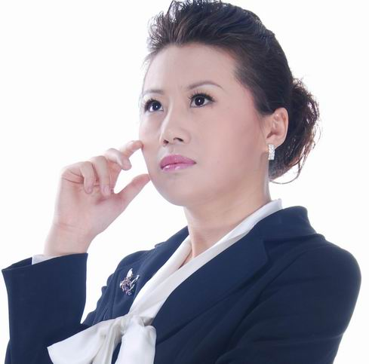
她曾任意大利华伦天奴服饰集团营销总监，科密集团全国经销商培训
总导师，东北人餐饮集团培训总导师等职务。
具有多年市场营销、企业管理和培训教育的丰富经验。在过去的五年，
她帮助了上百家企业提升团队管理能力，发掘更多令企业利润倍增的方法，
打造属于中国企业特色的行业赢利模式。
  - 2006年、2007年全国十大女性讲师
  - 畅销书《大雁精神》作者
  - 电视台热播讲座《搓麻精神—激情工作》主讲嘉宾
  - 时代光华特邀高级培训导师
  - 中山大学MBA 营销总监班 教授
  - 华南理工大学总裁班CEO班 教授

授课风格
擅长高端管理及实战类课程，激情高亢，风趣幽默，将中国几千年古文化与国内外企业管理经典案例相结合，研发出一系列实战与互动式团队管理课程。根据企业的实际需求，开发培训课程，课程以趣味性、实用性、实效性著称。课程包括：理论体系、案例分析、实战演练。

服务过的部分客户
IBM、戴尔电脑、联想、海尔、美的、飞利浦、南方航空、环球市场、红牛集团、中粮集团、中国工商银行、中国银行、建设银行、浦发银行、广发期货、广东国税局、佳宝集团、西子集团、康宏电器、叶子整形美容医院、邦辉国际、东莞金缘诚、桔王药业、白云山制药集团、香雪制药、协享手机、海口佳创、北京新世纪、郑州宝龙集团、郑州海科集团、郑州海联、焦作尖峰办公、许昌新永丰科技、广州南天集团、北京普田、东北人集团、康缘集团、广西安泰化工集团、中山大学MBA班、华南理工大学CEO班、武汉大学EMBA班.......

品牌课程

《大雁精神—打造精英团队》
《军令如山－团队执行力》
《挫麻精神—激情工作》
《跨部门沟通与团队协作》
《大客户营销策略》
《中国式双赢谈判成交》
《区域市场开发与管理》
《金牌销售团队管控》

※※※※※※※※※※※※※※※※※※※※※※※※※※※※※※※※※※※※※※※※※※※※※※※※※※※※※
报 名 回 执
学习顾问：段迎迎 电话：0571-89939504 15158065149 传真：0571-89938990
负责人 |  | 职 务 |  | 手 机
企业名称 |  |  | 主营产品
参会人员 | 职位 | 参会人员 | 职位 | 参会人员 |  | 职位
下期公开课预告：
时间：2011年03月12日 主题：《顾问式销售》 主讲：陈 震
特别备注：1、请前来上课的学员自带好笔 2、课程准时开课，请学员不要迟到
主办单位：杭州时代光华教育发展有限公司 时代光华管理培训网 8020人才网 智脑网

系 列 | 卡 名 | 会员价 | 公开课次数 | 单价（元）/次 | 备 注
个人系列 | 个人精英卡 | 8800 | \ | \ | 使用期一年，限本人参加，除一堂课需3张票以外的课程均可参加
团队系列 | 团队D卡 | 13800 | 30次 | 460 | 节约67%，使用期一年
团队系列 | 团队C卡 | 19800 | 50次 | 396 | 节约72%，使用期一年
团队系列 | 团队B卡 | 32800 | 100次 | 328 | 节约77%，使用期一年
团队系列 | 团队A卡 | 51800 | 200次 | 259 | 节约82%，使用期一年
集团系列 | 集团黄金卡 | 68800 | 300次 | 229 | 节约84%，使用期一年
集团系列 | 集团白金卡 | 99800 | 500次 | 199 | 节约86%，使用期二年
集团系列 | 集团钻石卡 | 158000 | 888次 | 179 | 节约88%，使用期二年

温馨小贴士

亲爱的学员，为了您能更加方便的参加张金洋老师的《大雁精神——打造精英团队》课程，请注意以下提示：
【课程地点】 文源宾馆 18层多功能厅 （文晖路108号 文晖路建国路口）
【课程时间】 2011年02月26日 早上： 9:00—12:00 下午：13:30—16:30

【公交路线】 建国北路文晖路口 K84 K2 K187 K555 K105 K105 68/K68

文晖大桥西站 K179 K591 K555 K74
【停车信息】 有立体停车库及其他停车位 提供免费停车
【用餐信息】 宾馆5层有餐馆（鼎燕大酒店），参会者可自行安排

如有任何问题或需帮助，请您致电：0571－89939504 15158065149 联系人：段迎迎

